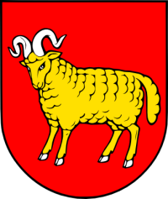
Telovýchovná jednota Žiar Papradno
a Obec Papradno
srdečne pozývajú Vás a Vašich priateľov na
OSLAVY 90.výročia
založenia futbalu v Papradne

v dňoch 08.07.- 09.07.2016
na futbalovom ihrisku v Papradne

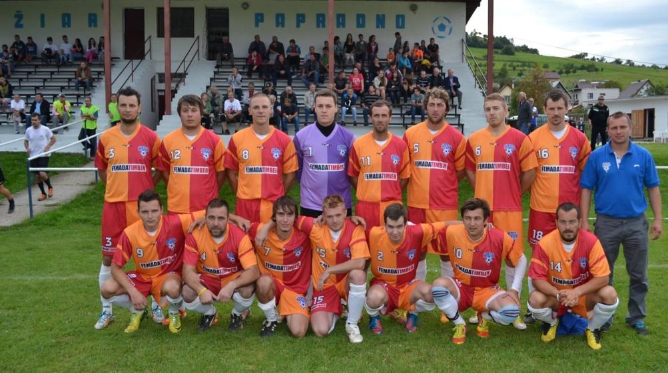
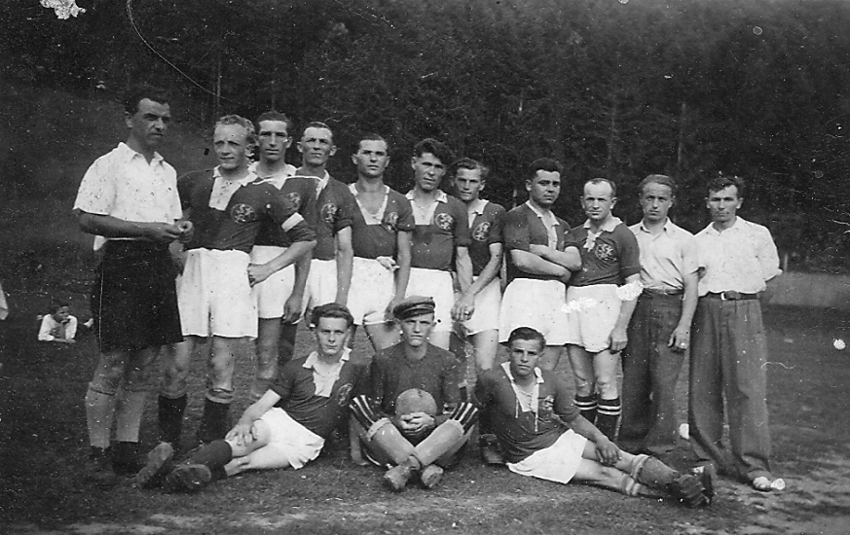
@ Piatok 08.07.2016:
PROGRAM OSLÁV :
- 18:00 hod. - Futbalový zápas Papradno – Brvnište
@ Sobota 09.07.2016:

- 14:30 hod. - položenie kytíc k hrobom bývalých funkcionárov
- 15:00 hod. - futbalový zápas starých pánov
- 16:15 hod. - príhovor k 90. výročiu založenia futbalu v obci, privítanie hostí
- 16:30 hod. - súťaže pre deti (streľba na bránu, slalom s loptou pomedzi kužele)
- 17:00 hod. - súťaž v pití piva na čas
- 18:30 hod. - žrebovanie tomboly
- 19:00 -3:00 - tanečná zábava v prírode
- 22:30 hod. - ohňostroj

Od 14:30 do 21:00 hod. bude v priestoroch ihriska dostupná VÝSTAVA FOTOGRAFIÍ o činnosti TJ Žiar Papradno
V sobotu bude taktiež postarané o bohaté občerstvenie a v čase od 14:00 do 19:00 hod. bude deťom k dispozícii BEZPLATNE nafukovací hrad na skákanie, maľovanie na tvár a nosenie sa detí na koňoch.

